

Breaking Bad API

Proyecto Vue

Lucía Salvatierra Bernal
Sumario
Descripción de la API 3
Componentes 5
Diagrama de flujos 6
Despliegue en GitHub Pages 7
Despliegue manual 7
Despliegue automático con GitHub Actions 8

Descripción de la API
URL base: https://www.breakingbadapi.com/api/
Función | Endpoint
Obtener todos los personajes junto a sus datos | /api/characters
Obtener un personaje por ID del personaje | /api/characters/[id]
Obtener personajes búsqueda de nombre | /api/characters?name=[nombre]

Ejemplo de personaje obtenido con /api/characters/1
{
char_id: 1,
name: "Walter White",
birthday: "09-07-1958",
occupation: [
"High School Chemistry Teacher",
"Meth King Pin"
],
img: "https://images.amcnetworks.com/amc.com/wp-content/uploads/2015/04/cast_bb_700x1000_walter-white-lg.jpg",
status: "Deceased",
appearance: [1, 2, 3, 4, 5],
nickname: "Heisenberg",
portrayed: "Bryan Cranston"
}

Ejemplo de lista de personajes obtenidos buscando por Walter White
/api/characters?name=Walter+White
{
char_id: 1,
name: "Walter White",
birthday: "09-07-1958",
occupation: [
"High School Chemistry Teacher",
"Meth King Pin"
],
img: "https://images.amcnetworks.com/amc.com/wp-content/uploa...",
status: "Deceased",
appearance: [1, 2, 3, 4, 5],
nickname: "Heisenberg",
portrayed: "Bryan Cranston",
better_call_saul_appearance: [ ]
},
{
char_id: 4,
name: "Walter White Jr.",
birthday: "07-08-1993",
occupation: [
"Teenager"
],
img: "https://media1.popsugar-assets.com/files/thumbor/WeLUSvbA...",
status: "Alive",
nickname: "Flynn",
appearance: [ 1, 2, 3, 4, 5 ],
portrayed: "RJ Mitte",
category: "Breaking Bad",
better_call_saul_appearance: [ ]
}

Componentes

BotonVerInfo.vue

- Props
  - id { type: Number, required }

Buscar.vue

- Props
  - buscando { type: Boolean, required }
  - mostrar_fav { type: Boolean, required }

Datos.vue

- Props
  - datos { type: Array, required }
- Emits
  - verInfoPersonaje (char_id)

DatosEntrada.vue

- Props
  - datos { type: Object, required }
  - id { type: Number, required }
- Emits
  - verInfoPersonaje (char_id)

PersonajeInfo.vue

- Props
  - personaje_info { type: Any, required }
  - en_favoritos { type: Boolean, required }

Diagrama de flujos
Buscar el personaje con nombre
o apellidos introducidos en la caja
de texto
Buscar personaje
¿Se encuentra en
la base de datos?
Alerta
“No se encontraron datos”
no
Mostra los datos obtenidos
en la tabla
si
Fin
¿El usuario pulsa
“Ver mas” del
personaje?
no
Mostrar caja con
más información
si

Despliegue en GitHub Pages
GitHub Pages: https://lyuu17.github.io/breakingbad_vueapi/

Despliegue manual
Dentro de los ajustes del respositorio, nos desplazamos a la categoría Pages dentro de Code and automation y seleccionamos la branch en la que tenemos la página
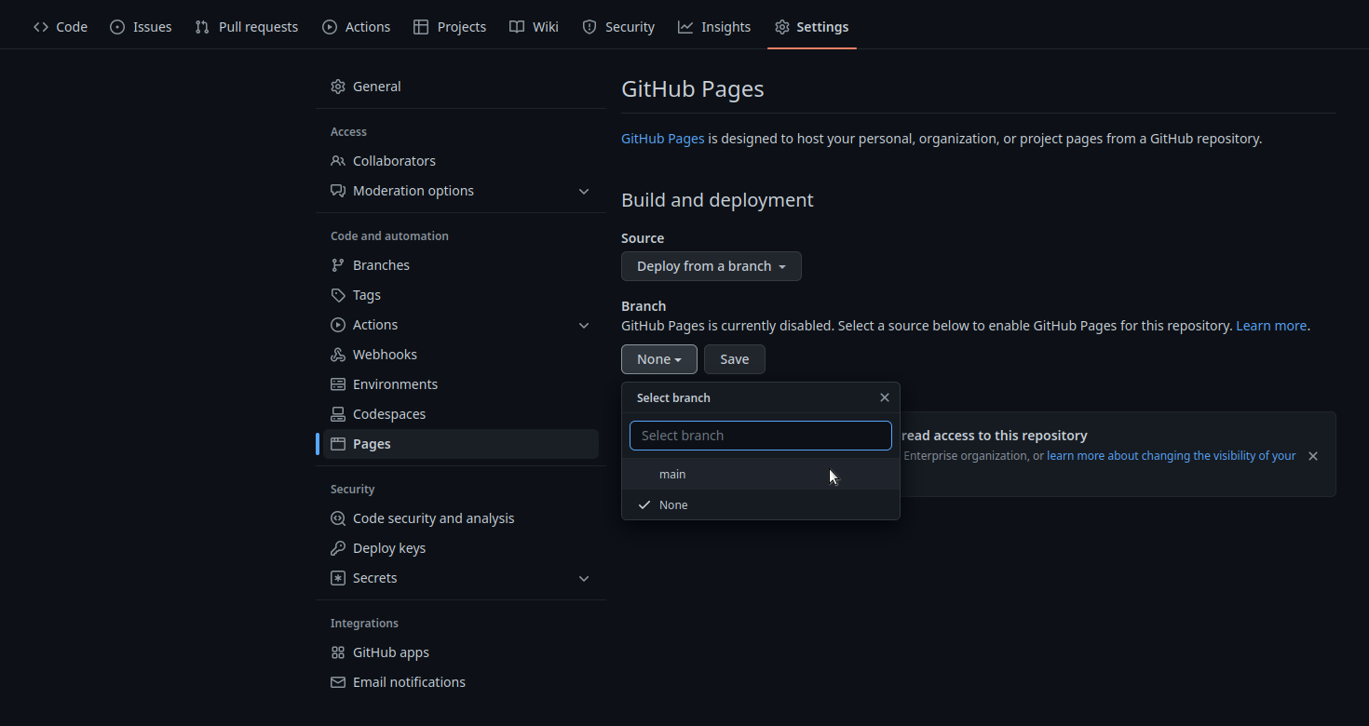
Se nos desplegará la página después de unos minutos en https://[usuario].github.com/[nombre_repositorio]
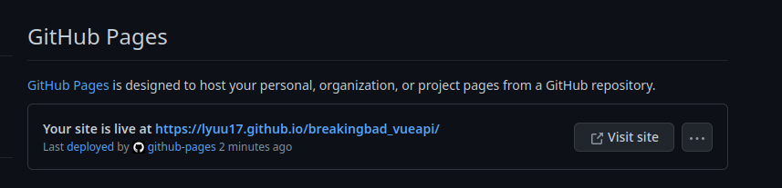

Despliegue automático con GitHub Actions
Creamos un fichero nuevo en la ruta .github/workflows/node.js.yml (con el punto antes de github) con la siguiente configuración:
# This workflow will do a clean installation of node dependencies, cache/restore them, build the source code and run tests across different versions of node
# For more information see: https://docs.github.com/en/actions/automating-builds-and-tests/building-and-testing-nodejs

name: Node.js CI

on:
push:
branches: [ "main" ]
pull_request:
branches: [ "main" ]
jobs:
build:
runs-on: ubuntu-latest
strategy:
matrix:
node-version: [18.x]
# See supported Node.js release schedule at https://nodejs.org/en/about/releases/
steps:
- uses: actions/checkout@v3
- name: Use Node.js ${{ matrix.node-version }}
uses: actions/setup-node@v3
with:
node-version: ${{ matrix.node-version }}
cache: 'npm'
- run: npm ci
- run: npm run build --if-present
- name: Deploy to GH Pages 🚀
uses: peaceiris/actions-gh-pages@v3
with:
github_token: ${{ secrets.GITHUB_TOKEN }}
publish_dir: dist
Se nos creará una branch nueva llamada gh-pages la cual tendrá que ser puesta en la configuración de GitHub Pages.
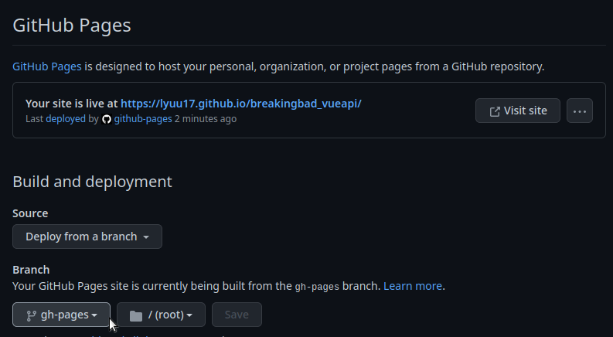

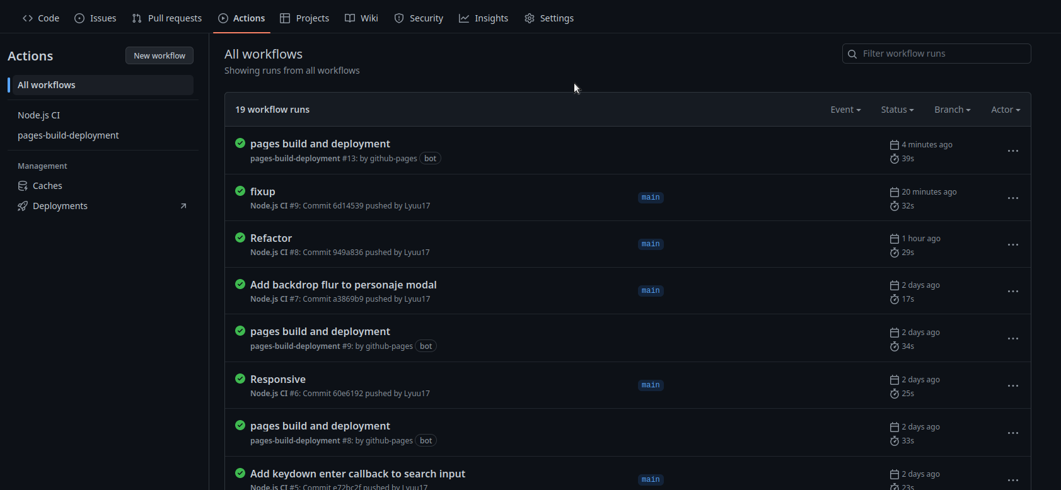
Podremos gestionar los workflows en la pestaña Actions y poder re-run las workflows. Automáticamente se desplegará la página actualizada después de realizar cambios a la branch main

